# Linux简易根文件系统

## 1.BusyBox

BusyBox是一个集成了一百多个最常用linux命令和工具的软件。BusyBox 包含了一些简单的工具，例如ls、cat和echo等等，还包含了一些更大、更复杂的工具，例grep、find、mount以及telnet。

### 1.1 源码目录

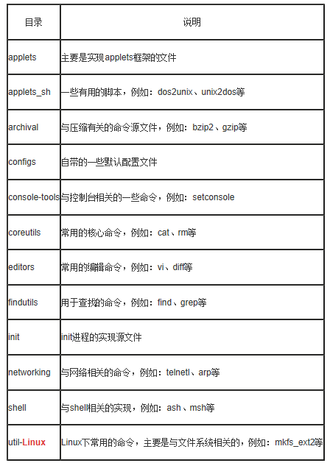

### 1.2 基本用法

lrwxrwxrwx 1 jay jay 11 10月 27 11**:**05 linuxrc **->** bin**/**busybox

lrwxrwxrwx 1 jay jay 7 10月 27 11**:**05 ps **->** busybox

lrwxrwxrwx 1 jay jay 7 10月 27 11**:**05 pwd **->** busybox

lrwxrwxrwx 1 jay jay 7 10月 27 11**:**05 rm **->** busybox

从其构造可以看出，所有的命令都是指向busybox的软链接。/bin/busybox是BusyBox的实体。作为参数，/bin/busybox的argv[0]被设置为各个命令的名字。比如，当执行/bin/cat的时候，实际执行的是/bin/busybox。这里busybox的argv[0]为/bin/cat。

uboot传递进来的init命令为linuxrc，在busybox中查到如下代码：

USE_FEATURE_INITRD**(**APPLET_NOUSAGE**(**linuxrc**,** init**,** _BB_DIR_ROOT**,** _BB_SUID_NEVER**))**

# define APPLET_NOUSAGE(name,main,l,s) int main##_main(int argc, char **argv);

展开后

APPLET_NOUSAGE**(**linuxrc**,** init**,** _BB_DIR_ROOT**,** _BB_SUID_NEVER**))**

**-->**init_main

也就是说内容引导的linuxrc可执行文件的入口函数为init_main

### 1.3 init_main

(1)为init设置信号处理函数

(2)初始化控制台

(3)剖析/etc/inittab文件

(4) 执行系统初始化命令行，缺省情况下会使用/etc/init.d/rcS

(5)执行所有导致init暂停的inittab命令（动作类型：wait）

(6)执行所有仅执行一次的inittab（动作类型：once）

一旦完成以上工作，init进程便会循环执行以下进程：

(1)执行所有终止时必须重新启动的inittab命令(动作类型：once）

(2)执行所有终止时必须重新启动但启动前必须询问用户的inittab命令（动作类型：askfirst)

#### 1.3.1 设置信号处理函数

设置信号处理函数，例如reboot/poweroff命令就是向这里发送SIGUSR1,SIGUSR2,

SIGTERM等命令，由这里的信号处理函数进行reboot系统调用

signal**(**SIGHUP**,** exec_signal**);**

signal**(**SIGQUIT**,** exec_signal**);**

signal**(**SIGUSR1**,** shutdown_signal**);**

signal**(**SIGUSR2**,** shutdown_signal**);**

signal**(**SIGINT**,** ctrlaltdel_signal**);**

signal**(**SIGTERM**,** shutdown_signal**);**

signal**(**SIGCONT**,** cont_handler**);**

signal**(**SIGSTOP**,** stop_handler**);**

signal**(**SIGTSTP**,** stop_handler**);**

#### 1.3.2 剖析/etc/inittab文件

busybox的inittab文件与通常的inittab不同，它没有runlevel的概念，语句功能上也有限制。  
inittab语句的标准格式是**<id>:<runlevels>:<action>:<command>。**各字段的含义如下：  
**<id>**: id字段与通常的inittab中的含义不同，它代表的是这个语句中process执行所在的tty设备，内容就是/dev目录中tty设备的文件名。由于是运行process的tty设备的文件名，所以也不能象通常的inittab那样要求每条语句id的值唯一。   
**<runlevels>**: 此字段完全被忽略。   
**<action>**: 为下列这些值之一：   
sysinit, respawn, askfirst, wait,once, restart, ctrlaltdel, shutdown   
其含义与通常的inittab的定义相同。特别提一下askfirst，它的含义与respawn相同，只是在运行process前，会打出一句话 “please press Enter to active this console”，然后等用户在终端上敲入回车键后才运行process。   
**<command>**： 指定要运行process的命令行。

对应的action示意图如下：

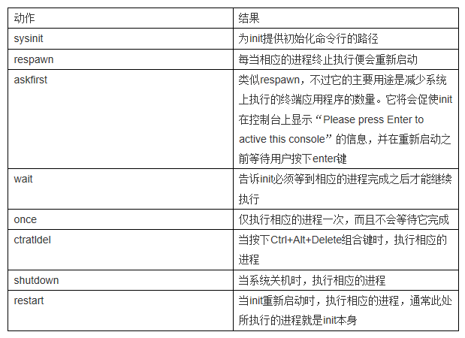

在这里我们的inittab文件内容如下：

# /etc/inittab

**::**sysinit**:/etc/init.**d**/**rcS

s3c2410_serial0**::**askfirst**:-/bin/sh**

**::**ctrlaltdel**:/sbin/reboot**

**::**shutdown**:/bin/umount** **-**a **-**r

开机会运行/etc/init.d/rcS脚本,/bin/sh shell命令,关机会运行shutdown命令。  
开发板上通过mdev生成的/dev目录中,S3C2410的串口名是s3c2410_serial0。

通过parse_inittab函数对inittab文件进行解析，存放到init_action_list列表中，供后面使用。

static void parse_inittab**(**void**)**

**{**

FILE **\***file**;**

char buf**[**INIT_BUFFS_SIZE**],** lineAsRead**[**INIT_BUFFS_SIZE**];**

char tmpConsole**[**CONSOLE_NAME_SIZE**];**

char **\***id**,** **\***runlev**,** **\***action**,** **\***command**,** **\***eol**;**

const struct init_action_type **\***a **=** actions**;**

file **=** fopen**(**INITTAB**,** "r"**);**

**if** **(**file **==** **NULL)** **{**

/* No inittab file -- set up some default behavior */

/* Reboot on Ctrl-Alt-Del */

new_init_action**(**CTRLALTDEL**,** "reboot"**,** ""**);**

/* Umount all filesystems on halt/reboot */

new_init_action**(**SHUTDOWN**,** "umount -a -r"**,** ""**);**

/* Swapoff on halt/reboot */

**if** **(**ENABLE_SWAPONOFF**)** new_init_action**(**SHUTDOWN**,** "swapoff -a"**,** ""**);**

/* Prepare to restart init when a HUP is received */

new_init_action**(**RESTART**,** "init"**,** ""**);**

/* Askfirst shell on tty1-4 */

new_init_action**(**ASKFIRST**,** bb_default_login_shell**,** ""**);**

new_init_action**(**ASKFIRST**,** bb_default_login_shell**,** VC_2**);**

new_init_action**(**ASKFIRST**,** bb_default_login_shell**,** VC_3**);**

new_init_action**(**ASKFIRST**,** bb_default_login_shell**,** VC_4**);**

/* sysinit */

new_init_action**(**SYSINIT**,** INIT_SCRIPT**,** ""**);**

**return;**

**}**

**while** **(**fgets**(**buf**,** INIT_BUFFS_SIZE**,** file**)** **!=** **NULL)** **{**

//跳过每一行前面的空格

**for** **(**id **=** buf**;** **\***id **==** ' ' **||** **\***id **==** '\t'**;** id**++);**

//跳过comment注释行

**if** **(\***id **==** '#' **||** **\***id **==** '\n'**)**

**continue;**

//处理尾部的\n,以字符串的形式

eol **=** strrchr**(**id**,** '\n'**);**

**if** **(**eol **!=** **NULL)**

**\***eol **=** '\0'**;**

//复制一份该行的内容

strcpy**(**lineAsRead**,** buf**);**

//解析runlev

runlev **=** strchr**(**id**,** ':'**);**

**if** **(**runlev **==** **NULL** **||** **\*(**runlev **+** 1**)** **==** '\0'**)** **{**

message**(**L_LOG **|** L_CONSOLE**,** "Bad inittab entry: %s"**,** lineAsRead**);**

**continue;**

**}** **else** **{**

**\***runlev **=** '\0'**;**

**++**runlev**;**

**}**

//解析action

action **=** strchr**(**runlev**,** ':'**);**

**if** **(**action **==** **NULL** **||** **\*(**action **+** 1**)** **==** '\0'**)** **{**

message**(**L_LOG **|** L_CONSOLE**,** "Bad inittab entry: %s"**,** lineAsRead**);**

**continue;**

**}** **else** **{**

**\***action **=** '\0'**;**

**++**action**;**

**}**

//解析command

command **=** strchr**(**action**,** ':'**);**

**if** **(**command **==** **NULL** **||** **\*(**command **+** 1**)** **==** '\0'**)** **{**

message**(**L_LOG **|** L_CONSOLE**,** "Bad inittab entry: %s"**,** lineAsRead**);**

**continue;**

**}** **else** **{**

**\***command **=** '\0'**;**

**++**command**;**

**}**

//放到init_action_list链表中

**for** **(**a **=** actions**;** a**->**name **!=** 0**;** a**++)** **{**

**if** **(**strcmp**(**a**->**name**,** action**)** **==** 0**)** **{**

**if** **(\***id **!=** '\0'**)** **{**

**if** **(**strncmp**(**id**,** "/dev/"**,** 5**)** **==** 0**)**

id **+=** 5**;**

strcpy**(**tmpConsole**,** "/dev/"**);**

safe_strncpy**(**tmpConsole **+** 5**,** id**,**

**sizeof(**tmpConsole**)** **-** 5**);**

id **=** tmpConsole**;**

**}**

new_init_action**(**a**->**action**,** command**,** id**);**

**break;**

**}**

**}**

**if** **(**a**->**name **==** 0**)** **{**

/* Choke on an unknown action */

message**(**L_LOG **|** L_CONSOLE**,** "Bad inittab entry: %s"**,** lineAsRead**);**

**}**

**}**

fclose**(**file**);**

**}**

#### 1.3.3 执行命令

init_main中会调用run_actions执行init_action_list列表中的command。

static void run_actions**(**int action**)**

**{**

struct init_action **\***a**,** **\***tmp**;**

**for** **(**a **=** init_action_list**;** a**;** a **=** tmp**)** **{**

tmp **=** a**->**next**;**

**if** **(**a**->**action **==** action**)** **{**

/* a->terminal of "" means "init's console" */

**if** **(**a**->**terminal**[**0**]** **&&** access**(**a**->**terminal**,** R_OK **|** W_OK**))** **{**

delete_init_action**(**a**);**

**}** **else** **if** **(**a**->**action **&** **(**SYSINIT **|** WAIT **|** CTRLALTDEL **|** SHUTDOWN **|** RESTART**))** **{**

waitfor**(**a**,** 0**);**

delete_init_action**(**a**);**

**}** **else** **if** **(**a**->**action **&** ONCE**)** **{**

run**(**a**);**

delete_init_action**(**a**);**

**}** **else** **if** **(**a**->**action **&** **(**RESPAWN **|** ASKFIRST**))** **{**

/* Only run stuff with pid==0. If they have

* a pid, that means it is still running */

**if** **(**a**->**pid **==** 0**)** **{**

a**->**pid **=** run**(**a**);**

**}**

**}**

**}**

**}**

**}**

注意两点：  
(1)在run函数里面有调用fork，也就是，run_actions会把每个command都放到一个新的progress里面去执行。  
(2)RESPAWN和ASKFIRST是不会从action_list里面删除掉的！！！所以，标记为这两个ACTION的操作，在run之前会检查进程在不在，不在的话就重启，在的话什么都不做，继续执行下一跳。

主循环中处理函数如下：  
(1)按SYSINIT,WAIT,ONCE,做好init的准备工作。具体比如run_actions(SYSINIT)。  
(2)开始一个死循环。执行RESPAWN和ASKFIRST，如果这些process不存在，就重启他们；监视子进程是否有挂掉的，如果有，就把他们的尸体拾掇拾掇，然后登记在册。

run_actions**(**SYSINIT**);**

run_actions**(**WAIT**);**

run_actions**(**ONCE**);**

**while** **(**1**)**

**{**

run_actions**(**RESPAWN**);**

run_actions**(**ASKFIRST**);**

sleep**(**1**);**

//等待子进程挂掉

wpid **=** wait**(NULL);**

**while** **(**wpid **>** 0**)** **{**

//寻找谁挂掉了，将pid设置为0，如果是RESPAWN或ASKFIRST里面的，重启

**for** **(**a **=** init_action_list**;** a**;** a **=** a**->**next**)** **{**

**if** **(**a**->**pid **==** wpid**)** **{**

a**->**pid **=** 0**;**

message**(**L_LOG**,** "process '%s' (pid %d) exited. "

"Scheduling it for restart."**,**

a**->**command**,** wpid**);**

**}**

**}**

/* see if anyone else is waiting to be reaped */

wpid **=** waitpid**(-**1**,** **NULL,** WNOHANG**);**

**}**

是